Муниципальное бюджетное учреждение
дополнительного образования
детско-юношеский центр «Радуга» г.о. Пущино
Образцовый детский коллектив спортивной хореографии «Фантазия»

Опыт работы по реализации
отчетного концерта
посвященного 75-летию Победы

руководитель Долгова Валентина Геннадьевна
пдо Мамаева Светлана Генджиевна

«ЧТОБЫ ПОМНИЛИ»

Так называется наш очередной отчетный концерт. Мы - это образцовый детский коллектив спортивной хореографии «Фантазия». Наши концерты всегда тематические, в них ставятся познавательные и воспитательные задачи. Например: «Машина времени», где разбирали все, что знали о времени: мифы, реальность, современные научные версии. Или «Детства карусель» - это попытка разобраться через мультики что такое «детство» и «повзрослели». Или «Заповедные места Земли» - географический проект, который заставил детей по-новому взглянуть на этот предмет в школе.
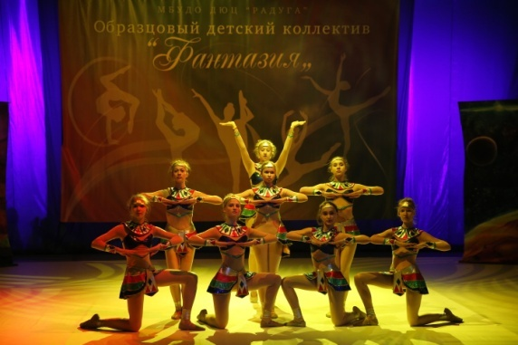
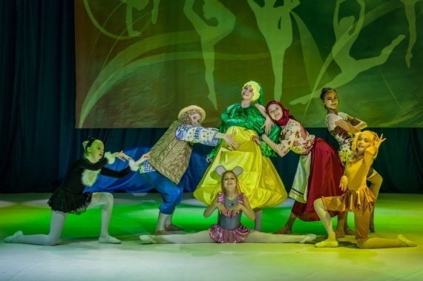
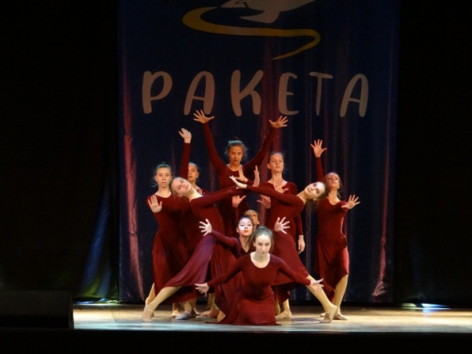

Накануне 75-летия победы нашего народа над фашизмом, мы не могли пройти мимо этой темы. Ещё в мае 2019 был написан сценарий концерта «Чтобы помнили». Нельзя допустить того, чтобы новые поколения забыли подвиги наших предков. Они не раздумывая отдавали свои жизни, силы, талант ради того, чтобы мы смогли родиться, жить и развиваться по собственной воле.
Наш сценарий начинается с посещения школьного музея, откуда началось погружение в новый проект. Сначала мы воссоздали 40-е предвоенные годы
через стадионы с ГТО, пионерские лагеря и парки с беззаботным детством. Потом, через правильно выбранную музыку и лексику, мы построили понятие «коричнева чума», с её силой разрушения. Дети стали понимать, как за несколько мгновений можно навсегда изменить судьбу или вовсе потерять жизнь. Через номера: «Медицинская служба», «Эшелоны шли на войну», «А зори здесь тихие» мы показали, как общее горе может объединять людей, как они из мальчиков и девочек вдруг становятся взрослыми, подчиняясь принципу «кто, если не я». Наши дети с удовольствием и пониманием погружались в новую реальность. Мы с удивлением наблюдали, как в них прорастали новые эмоции, отношения друг к другу, стала появляться ответственность за общее дело. Детям хотелось донести зрителям, то, что начали понимать сами. Для наших старших девочек теперь не пустые слова: «женская доля», «вечные
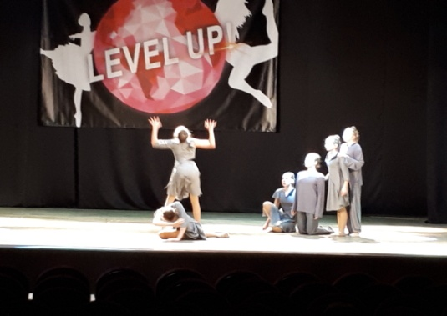
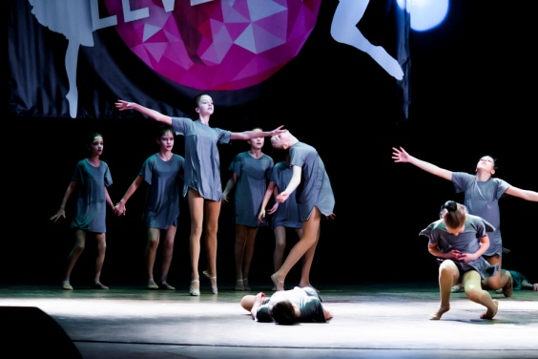
невесты», «сердце матери».
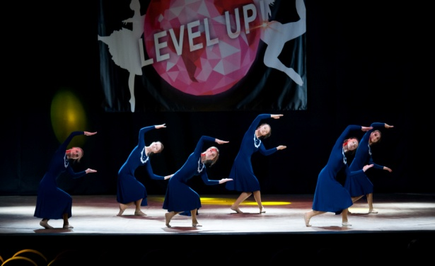
В нашем проекте мы постарались провести параллель между детьми войны и современными. Наши «фантазята» не только узнали, но и примерили на себя роль детей Ленинграда, беспризорников. Они узнали, как дети воевали, трудились в тылу, но самая страшная судьба была у тех, кто попал в немецкие концлагеря с их ужасом и бесчеловечностью. Конечно, мы постарались найти и то общее, что объединяет детей разных времен. Это желание мечтать: о красоте, о лете, о сладостях, о цирке. Таким образом, каждой возрастной категории нашёлся тот материал, который был понятен и близок. Малыши с удовольствием были цветочками, зефирками, карамельками и циркачами. Ещё летом мы дали нашим детям задание нарисовать то, о чём могли мечтать дети войны, и это потом вошло в сценарий. Лучшие рисунки были награждены, а также попали в видеоряд для нашего концерта.
Конечно, мы не могли пройти мимо желаний той части зрителей, которая сейчас для наших детей является дедушками, бабушками и прабабушками. Для них был подготовлен блок «На привале», куда вошли песни военных лет, узнаваемые для возрастных зрителей и по-новому открытые для наших современников. Теперь танцуя «Катюшу», «Синий платочек» и т.д. дети с удовольствием распевают эти песни.
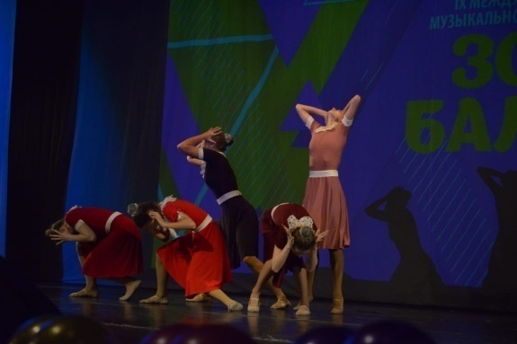
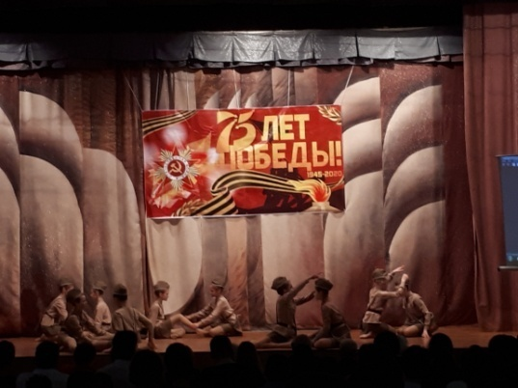
Еще на этапе подготовки отчетного концерта, мы имели возможность с некоторыми номерами поучаствовать в конкурсах и концертах, где получили высокие награды и подтверждение, что мы на правильном пути. В конце октября в Калининграде на конкурсе «Золото Балтики» мы получили специальный приз за лучший патриотический танец.

Финал нашего концерта номер «Краски Победы» дает возможность всем зрителям и маленьким артистам почувствовать радость победы, гордость за свою сторону и увидеть, что среди скорби и боли утрат жизнь продолжается, почувствовать, что мы потомки того мужественного поколения. Благодаря художественной гимнастике и акробатике мы смогли более ярко и современно показать салют мая 45 года.
Всё чаще слышим, что современные дети стали другими: циничными, ленивыми, чёрствыми к чужой боли. Но может проблема в том, что не так строим отношения? Мы убедились как важно то, чем мы наполняем наших детей. Кто-то растёт на «приколах», «фейках», «эпатаже», а для кого-то известные строки «это нужно не мёртвым, это нужно живым» стали очень понятными и действительно необходимыми новому поколению в такое непростое время. Подтверждением этому является, то какое счастье для нас и наших зрителей видеть лица наших воспитанников наполненных каким-то новым светом и содержанием.

